ACO Schachtabdeckung D300/A15

ACO Haustechnik

Eigenschaften

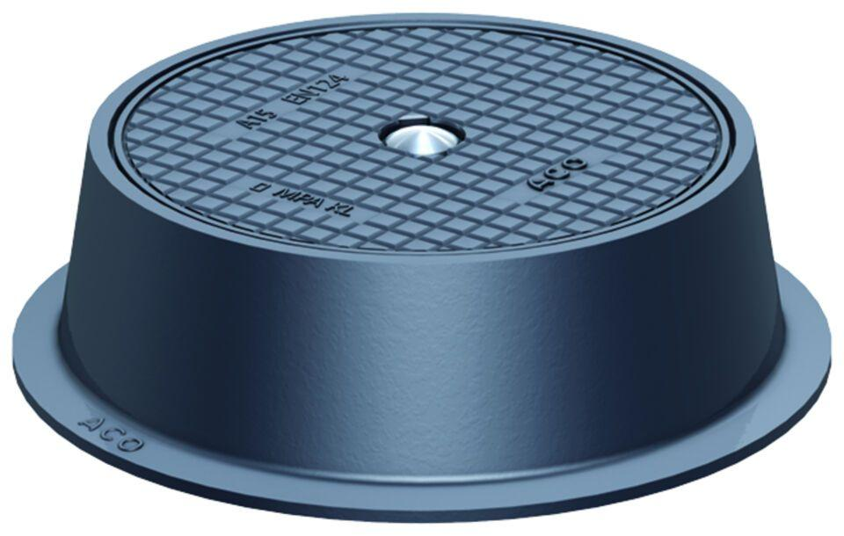

GTIN:

4002626137685

HAN:

5354.00.00